НАЦІОНАЛЬНИЙ ТЕХНІЧНИЙ УНІВЕРСИТЕТ УКРАЇНИ

«КИЇВСЬКИЙ ПОЛІТЕХНІЧНИЙ ІНСТИТУТ»

ФАКУЛЬТЕТ ІНФОРМАТИКИ І ОБЧИСЛЮВАЛЬНОЇ ТЕХНІКИ

КАФЕДРА ОБЧИСЛЮВАЛЬНОЇ ТЕХНІКИ

**Лабораторна робота №2**

з дисципліни **«**Архітектура комп’ютерів 3**»**

Виконав:

студент 3 курсу

групи ІВ-83

Чорноморець Влад

Перевірив:

Нікольський С.С.

Київ 2021 р.

**Тема:** Основні інструкції 32-бітного ARM процесора для мікроконтролерів

**Мета:** Навчитися використовувати асемблерні інструкції ядра CortexM4, працювати з процедурами і базово зрозуміти архітектуру ядра.

**Варіант:**

Номер залікової книжки: 8328  
8328%5 = 3  
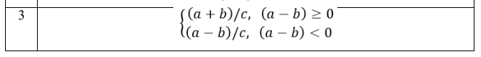

**Код програми:**

.global lab1

.syntax unified

#define A #4

#define B #5

#define C #1

lab1:

push {lr}

mov r0, A

mov r1, B

mov r2, C

bl func

pop {pc}

func:

push { r0, r1, r2, lr }

cmp r0, r1

ITE GE

addGE r3,r0,r1

subLT r3,r0,r1

sdiv r3,r2

pop { r0, r1, r2, r3 }

**Скріншоти виконання:**

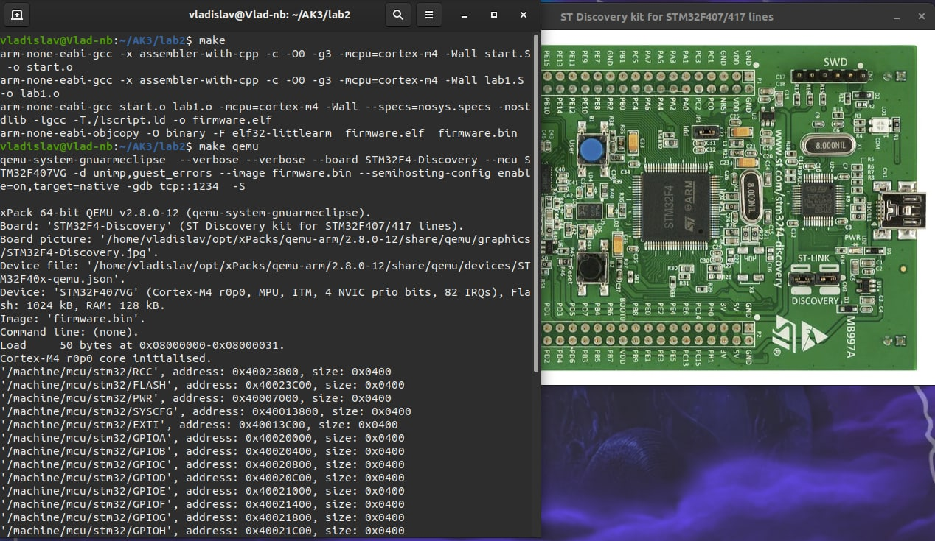

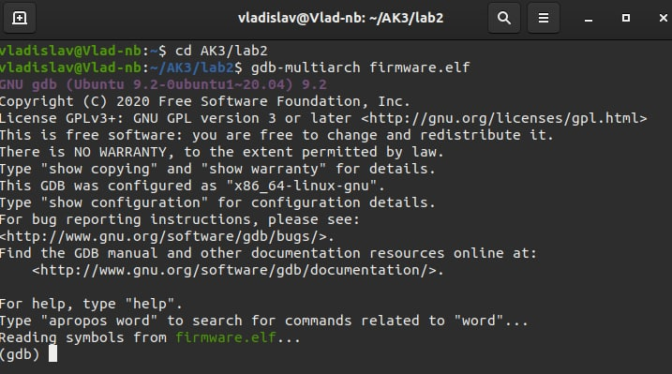

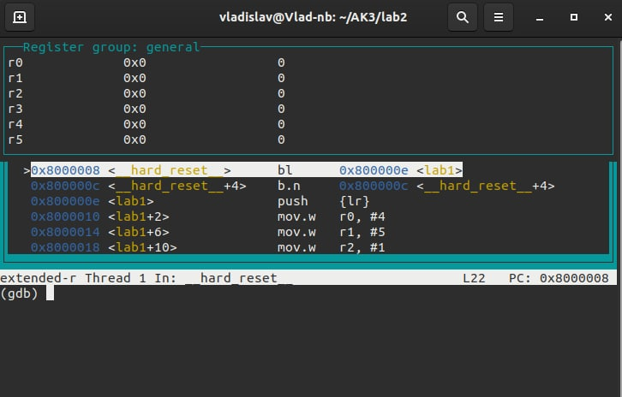

Початкові значення A,B,C у регістрах r0,r1,r2 відповідно:

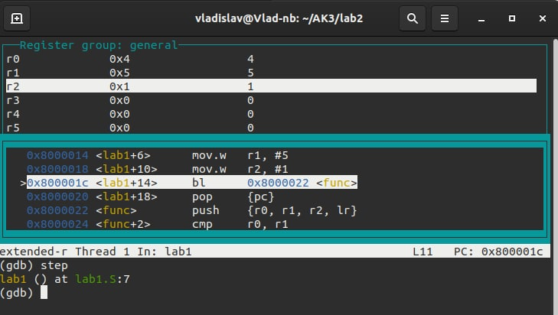

Кінцеве значення у регістрі r3:

